ОТЧЕТ
о проделанной работе отдела по делам молодежи и спорту с 4 по 10 июля 2022 г.
День недели | Мероприятие | Фотоотчет
4 июля
5 июля | Принятие заявления в ДОЛ “Раздолье” г.Чистополь (Место проведения: г. Нурлат ул.Заводская д.17)
6 июля | Сотрудники центра “Форпост” провели профилактическую беседу на антикоррупционую тему : « Мы - против корупции» в пришкольном лагере “Маленькая страна” д.Верхний Нурлат. (Место проведения: г.Нурлат парк «Кондурча и д.Верхний Нурлат» | 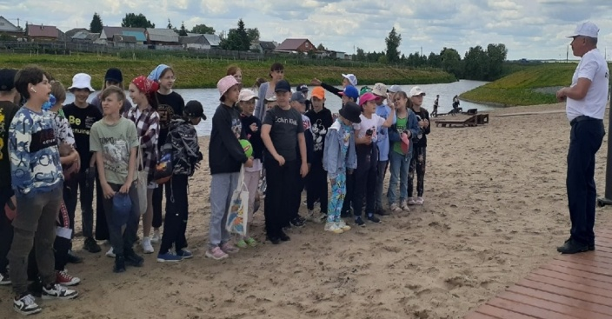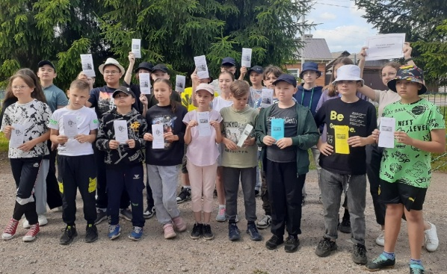
6 июля | Конкурс детских рисунков на асфальте «Семья начинается с МЫ» | 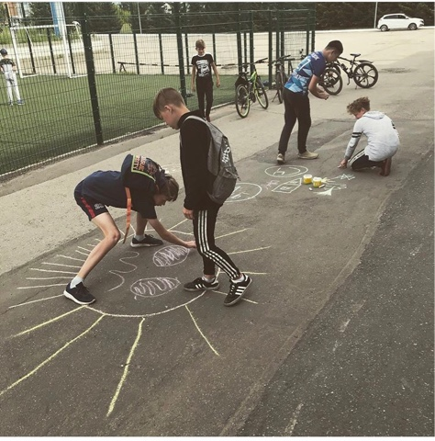
6 июля | Чемпионат Нурлатского района по футболу среди молодежных мужских команд в сезоне 2022 года.  Легион – АТП (3:0) | 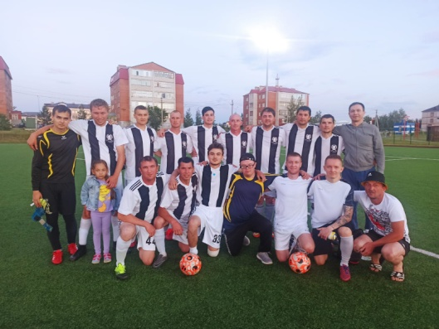
7 июля | Отправка детей в ДОЛ «Раздолье» г.Чистополь .  (Место проведения: стоянка ГДК) | 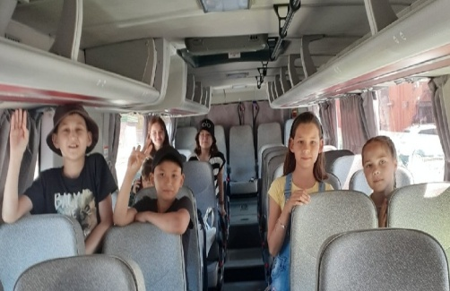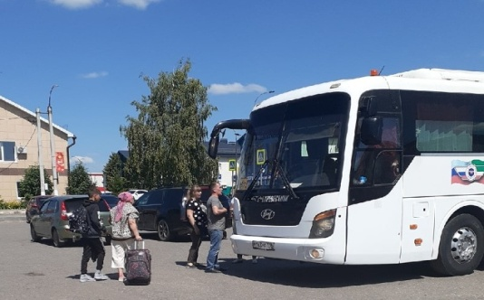
7 июля | Фотоконкурс на тему:  «Отдыхаем всей семьей»,  «Ты + Я= Семья»,  «Рецепт семейного счастья» | 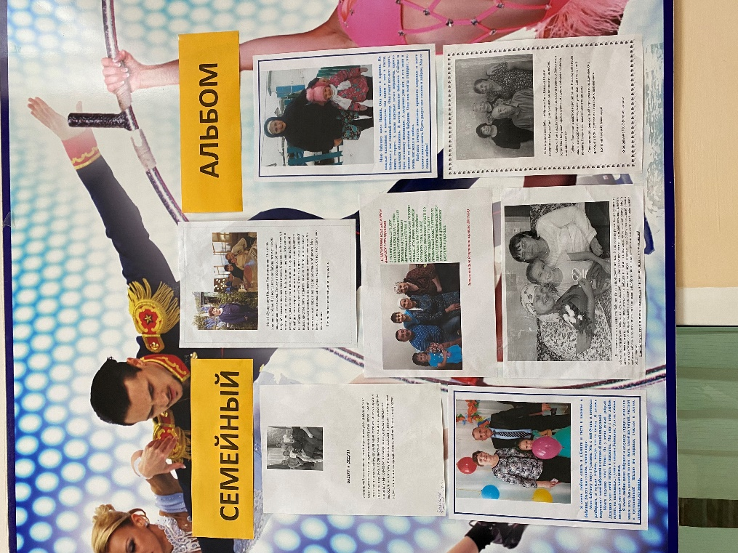
8 июля | В ДОЛ "Заречный" сотрудники центра "Форпост" провели соревнования по военно – прикладным видам спорта . Целью данного мероприятия является воспитание молодежи в духе патриотизма и популяризация здорового образа жизни. | 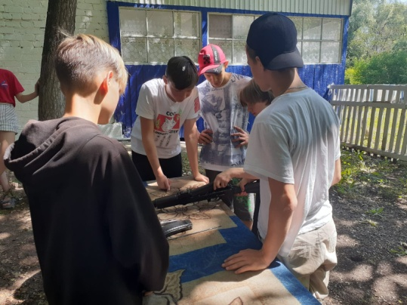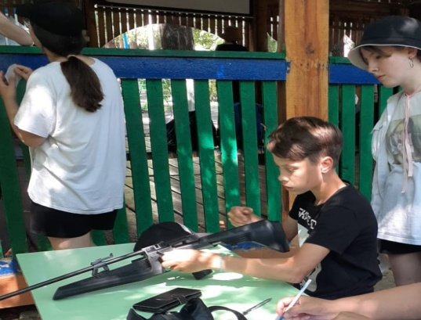
8 июля | Чемпионат Нурлатского района по футболу среди молодежных мужских команд в сезоне 2022 года
8 июля | Литературно-стихотворный конкурс на тему: «День семьи, любви и верности»
8 июля | Участие и организация спортивно - массовых мероприятий Ландшафтный парк «Кондурча»
9 июля | Участие и организация спортивно - массовых мероприятий Ландшафтный парк «Кондурча»
9 июля | Проведение VII Первенства Нурлатского муниципального района по международным шашкам
10 июля | Участие и организация спортивно - массовых мероприятий Ландшафтный парк «Кондурча»
10 июля | Проведение VII Первенства Нурлатского муниципального района по международным шашкам

